【樂遊金廈】武夷山雙文化遺產五日（無購物、無自費）
第 1 天 | 台灣廈門－武夷山《參考車次：G3094 14:15/16:54 或G1612 15:16/18:03》
今早機場報到辦理登機手續後搭乘客機，遨翔天際，空中鳥瞰臺灣海峽，飛往金門尚義機場，抵達戰役國家公園【金門】。抵達後前往水頭碼頭乘豪華客輪前往廈門碼頭。
搭高鐵前往【武夷山】，位於福建省武夷山市南郊，武夷山脈北段東南麓總面積999.75平方公里，是中國著名的風景旅遊區和避暑勝地。武夷山通常指位於福建省武夷山市西南15千米的小武夷山，稱福建第一名山，屬典型的丹霞地貌，是首批國家級重點風景名勝區之一。抵達後享用晚餐，隨後入住酒店。
住 宿 | 武夷山佰翔花園酒店
 餐 食 | 早餐: X | 午餐:廈門風味60RMB | 晚餐: 閩北風味80RMB

第 2 天 | 武夷山【天遊峰（雲窩、茶洞、仙浴潭）、九曲溪竹筏、武夷宮、仿宋古街】
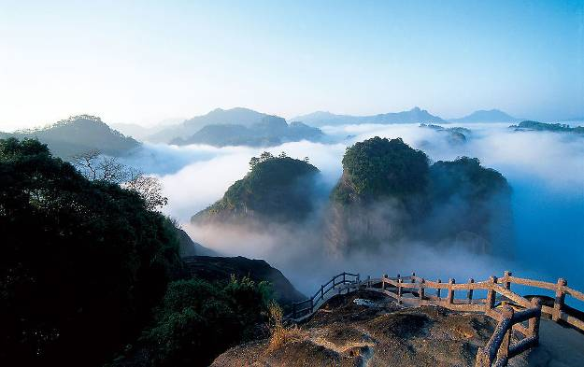
早餐後前往遊覽【天遊峰】為武夷第一勝地，該峰東接仙遊岩，南續清隱岩，西連仙掌峰，壁立萬仞高聳於群峰 之上。只見群峰出沒於雲端，宛如置身於蓬萊仙境，有時還可看到奇妙的“佛光”。雲開霧散之後，憑欄四望，武夷山水盡收眼底。峰頂有胡麻澗，澗水如白練千尋從峰頂直瀉而下，被稱作“雪花泉”，為山中一大奇觀。著名旅行家徐霞客評點說“其不臨溪而能盡九曲之勝，此峰故第一也”。
【雲窩】是武夷山最美的地方之一。它位於五曲和六曲的北岸接筍峰和仙掌峰之間，依山臨水，奇峰林立。每當晨昏，這裏常有雲霧飄繞，故名。此外觀雲的最佳時間在春末秋初的早晨和傍晚。磊落的岩巒之下，隱藏著許多洞穴，冬春時節常有縷縷煙雲從洞中逸出，在峰石間卷舒。
【茶洞】是一個奇異的幽谷洞天，洞天深處隱藏著罕見的井谷奇觀；飛瀑傾注在清隱岩右邊峽谷之中，在谷底匯成一潭，這潭即是【仙浴潭】，相傳是神仙洗浴的地方。
【九曲溪】發源於武夷山自然保護區黃崗山南麓，全長62.8公里，進入風景區的一段河流除受河流自然彎曲的作用之外，還受多組岩層斷裂方向控制，形成深切河曲，使9.5公里長的 河流，直線距離僅5公里，曲率達1.9。經星村入武夷山，折為九曲，到武夷宮前匯於崇溪，盤繞山 中約7.5公里，水繞山行，自有風情。九曲溪從西向東，蜿蜒自如，山繞水轉，水貫山行，溪水晶瑩，可謂曲曲含異趣，灣灣藏佳景。景物恬靜幽深，色彩淡雅，每曲自成異境，淺的成灘，深的成潭﹔遊覽九曲山水，乘竹筏從星村順流而下，或從武夷宮溯流而上，半天時間，可覽盡山光水色，意趣無窮。（小費RMB20/人自理）
參觀【武夷宮】位於九曲溪的終點晴川，又名會仙觀，是歷代帝王祭祀武夷神君的地方，也是宋代全國六大名觀之一。【仿宋古街】，位於武夷山景區大王峰下武夷宮，全長300米，取南北向，集茶文化、酒文化、旅遊文化於一體。具有濃厚的宋代江南建築風格。
住 宿 | 武夷山佰翔花園酒店
餐 食 | 早餐: 酒店內早餐 | 午餐: 文公宴60RMB | 晚餐: 酒店風味80RMB

第 3 天 | 武夷山【大紅袍景區、虎嘯岩、一線天】－廈門《參考車次：G1657 13:42/16:43 或 D6241 14:45/18:13》
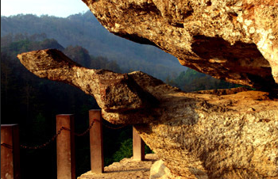
早餐後，【大紅袍景區】位於武夷山風景區的中心部位，景區著名大峽谷 "九龍窠"內。這是一條受東西向斷裂構造控制發育的深長谷地，谷地深切，兩側長條狀單面山高聳、石骨嶙峋的九座危峰，分南北對峙駢列、獨特的節理發育，使峰脊高低起伏，有如九條巨龍欲騰又伏。九龍窠兩則懸崖峭壁上，常年不斷有岩泉滴落，涓涓細流匯成澗流，洞水流到九龍亭前山谷，澗床落差大，形成泉瀑，瀑下深潭稱為九龍潭，三者結合構成奇景，蔚為壯觀。
前往參觀【虎嘯岩】位於二曲溪的南面，海拔510米，該岩四壁聳峙，形似伏虎，中有巨洞，山風穿過會發出呼嘯之聲，故而得名。虎嘯岩陡峭淩空，又泉石兼具，是武夷山屈指可數的佳境之一。從九曲溪二曲溪南的“境台”旁，過石橋，穿田壟，翻小嶺，就可抵達虎嘯岩下。岩壁鐫有“虎溪靈洞”四個大字，這裏附近有著名的“虎嘯八景”，分別為白蓮渡、集雲關、坡仙帶、普門兜、法雨懸河、語兒泉、不浪舟、賓曦洞，其中語兒泉有如小兒牙牙學語，泉水甘冽，馳名遠近。
遊覽號稱中國第一狹長的【一線天】風景區。位於武夷山群峰南端的二曲溪，該處有一座巨岩，宛若城廓，名甫靈岩，岩石傾斜而出，覆蓋著三個毗鄰的山洞，右邊是伏羲洞，中間為風洞，左為靈岩洞，其頂有裂隙100餘丈，寬不及1米。探身伏羲洞中，仰觀崖頂裂隙，可見天光一線的奇景。後搭動車前往廈門。
住 宿 | 廈門靈玲大酒店
餐 食 | 早餐:酒店內早餐 | 午餐: 茶宴60RMB | 晚餐: 閩南風味80RMB

第4天 | 廈門－華安二宜樓【二宜樓、東陽樓、南陽樓】－廈門
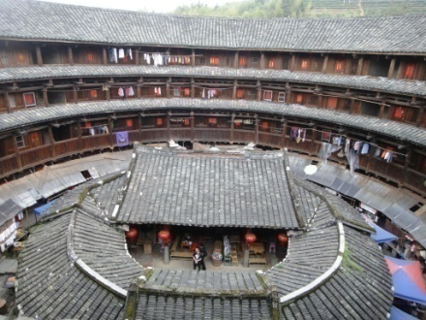
早餐後，前往【華安土樓群】參觀遊覽。【二宜樓】建於清乾隆五年（1740年），為“鄉飲大賓”蔣氏十四世蔣士熊所建，占地面積9300平方米，坐東南朝西北，外環高4層、通高16米，外牆厚達2.53米，外徑73.4米。整座樓為雙環圓形土樓，分成16單元，共有房間213間。二宜樓文化內涵豐富，樓內共存有壁畫593平方米、226幅，彩繪99平方米、228幅，木雕349件，楹聯163副，在福建眾多土樓中是獨有的，在中國古民居中亦屬罕見，堪稱民間藝術珍品。其建築平面與空間佈局獨具特色，防衛系統構思獨創，構造處理與眾不同，建築裝飾精巧華麗，堪稱“圓土樓之王”、“神州第一圓樓”，為福建省兩大民系－客家民系、福佬民系之福佬民系地區單元式土樓的代表。1996年11月，二宜樓被國務院公佈為第四批全國重點文物保護單位。真可稱得上是“康乾盛世”中國夯土建築的一大奇跡。
【南陽樓】是雙環圓形生土樓，直徑51米，高三層。設三門，大門面北。從建築平面看，門廳、祖堂及二門巷的中點聯線將圓樓等分為四個單元，主樓每單元七個開間，明間的客廳，次間、梢間為臥室，盡間因梯道需要兩邊都後縮近一米。內環平房除門巷兩邊各有二個小間，將炊事、餐室、食品倉庫安置其間，內環有天井隔開，於兩邊築有簷廊相聯，各自備梯。【東陽樓】前有埕，用鵝卵石鋪成，邊沿用石砌成圍牆，牆內有井，牆外有路，開一小門（目射門）面東，小溪於門前潺潺流過，南邊有南陽樓荷花池的清香徐徐吹來，確是一個好住處。
住 宿 | 廈門靈玲大酒店
餐 食 | 早餐:酒店內早餐 | 午餐:農家風味60RMB | 晚餐: 廈門風味80RMB

第5 天 | 廈門【鼓浪嶼（安排單程電瓶車）、萬國建建築群、龍頭路商業街、胡裏山砲臺】－臺灣
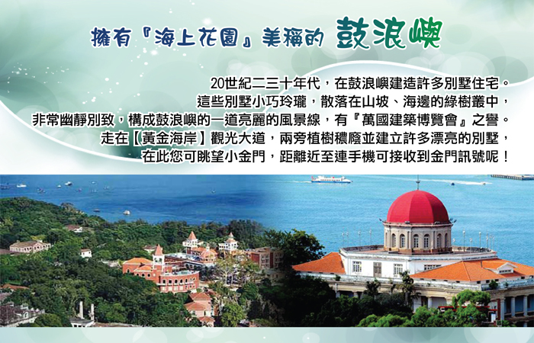
早餐後，前往★鼓浪嶼，鼓浪嶼素有琴島之稱，小街深巷常有樂音飄蕩，這裏的一樹一木，一花一草，這裏的悠長曲徑，小巷人家，似乎都綴滿了音符與節奏，充滿了濃厚的音樂文化底蘊。主要表現在以佈局見長，以借景取勝，可謂為海濱公園的精品佳作。
◎萬國建築群不同時期風格各異的建築彙聚於此，是一部說不完道不盡的建築百科全書。這些建築經歷了100多年的風雨滄桑，或巍然於小路盡頭，或掩映與繁花綠樹之間，造就了鼓浪嶼厚重的文化底蘊，也成為漫步島上遊覽的一大亮點。
★龍頭路商業街鼓浪嶼龍頭路是鼓浪嶼的主要商業街。因應著旅遊的興旺，龍頭路的兩側開設了許多工藝品店和字畫店，即有本地產的工藝品如珠繡、漆線雕、彩紮、彩塑、彩瓷等，也有來自全國各地的古玩、玉石、字畫和瓷器等。廈門園林植物園是一座圍繞著萬石岩水庫的植物園林，園內可以看到多種稀有植物景觀，比如中國金錢松、日本金松、南洋杉，以及造型奇特的仙人掌等奇花異木，使之成為網紅拍照地。除了看植物外，園內還彙集了不少石刻、湖泊、草坪、寺廟等景觀。園內按照種植的植物類別，分別建有多肉區、仙人掌區、裸子植物區、棕櫚島、薔薇園、沙生植物區、雨林世界等植物專類園區，你可以在此看到相關的各種植物。其中，雨林世界和沙生植物區特別值得一看，雨林世界雖說是人造的，但是其中霧氣朦朧，加上美麗的熱帶雨林景觀，看上去猶如仙境。沙生植物區可以看到很多奇形怪狀的仙人掌展示。除了植物外，園內比較有名景點有“太平石笑”、 “萬石涵翠”、天界寺等。
【胡裏山炮臺】景區系國家級文物保護單位、全國AAAA級旅遊景區，始建於清光緒二十年，總面積7萬多平方米，城堡面積1.3萬平方米，分為戰坪區、兵營區和後山區，炮臺結構為半地堡式、半城垣式，具有歐洲風格，又有我國明清時期的建築神韻。胡裏山炮臺是中國洋務運動的產物，歷史上被稱為“八閩門戶、天南鎖鑰”。
住 宿 | 溫暖的家
餐 食 | 早餐: 酒店內早餐 | 午餐: 鷺島風味60RMB | 晚餐: X

